Практическая работа 1
Соблюдение техники безопасности при работе на ЭВМ
1. Цель работы:
1.1 Приобрести знания о соблюдении техники безопасности при работе на ЭВМ.

2. Литература:

3. Оборудование
3.1 Персональный компьютер
3.2 Программа LibreOffice Writer

4. Подготовка к работе
4.1 Ознакомится с приложением

5. Задание
5.1 Составить инструкцию
5.1.1 Внимательно прочить приложение
5.1.2 Составить краткую инструкцию по безопасной работе за ПК.
5.2 Анализ нарушения техники безопасности.
5.2.1 Проанализировать приведенные ниже ситуации.
5.2.2 Выявить нарушения техники безопасности.
5.2.3 Выписать меры по предупреждению выявленных нарушений.

Таблица 1 – ситуации для выявления ошибок.
1 | Максим привык пить кофе за работой. Однажды он неаккуратно поставил чашку рядом с ноутбуком, задел её рукой — жидкость пролилась на клавиатуру. Компьютер завис, а через несколько минут перестал включаться.
2 | Алина работает над курсовой ночью перед сдачей. Ноутбук стоит на мягком одеяле, вентиляционные отверстия перекрыты. Через час компьютер начинает зависать, а затем резко выключается. При попытке включить — не реагирует.
3 | Катя нашла на полу флешку, воткнула её в рабочий компьютер, чтобы проверить содержимое. Через минуту антивирус забил тревогу — оказалось, на носителе был вирус-шифровальщик. Все файлы на ПК оказались заблокированы.
4 | Артём работает удалённо и часто сидит за компьютером по 6–8 часов без перерыва. Со временем у него начались боли в спине, запястьях и глазах. Врач диагностировал туннельный синдром и ухудшение зрения.
5 | В небольшой компании сотрудники для удобства пишут пароли на стикерах и клеят их на мониторы. Однажды уборщица сфотографировала такие стикеры и передала данные мошенникам, которые похитили важные файлы.

6 Порядок выполнения работы
6.1 Ознакомится с приложением
6.2 Выполнить задания из пункта 5. Ответы занести в отчёт.
6.3 Ответить на контрольные вопросы.

7 Содержание отчета
7.1 Выполненные задания из пункта 5.

8 Контрольные вопросы
8.1 Чем опасно перегревание комплектующих ПК?
8.2 Что произойдет, если к розетке одновременно подключить много устройств?

9 ПРИЛОЖЕНИЕ

Техника безопасности при работе с ПК

Техника безопасности при работе с ПК описывается санитарноэпидемиологическими правилами и нормативами СанПиН 2.2.2/2.4.1340-03. Гигиенические требования к персональным электронно-вычислительным машинам и организации работы.

Требования к освещению помещений и рабочих мест

В компьютерных классах должно быть естественное и искусственное освещение. Естественное освещение обеспечивается через оконные проемы с коэффициентом естественного освещения КЕО не ниже 1,2% в зонах с устойчивым снежным покровом и не ниже 1,5% на остальной территории. Световой поток из оконного проема должен падать на рабочее место оператора с левой стороны.
Искусственное освещение в помещениях эксплуатации компьютеров должно осуществляться системой общего равномерного освещения.
Освещенность на поверхности стола в зоне размещения документа должна быть 300-500 Лк. Допускается установка светильников местного освещения для подсветки документов. Местное освещение не должно создавать бликов на поверхности экрана и увеличивать освещенность экрана более 300 Лк. Прямую блескость от источников освещения следует ограничить. Яркость светящихся поверхностей (окна, светильники), находящихся в поле зрения, должна быть не более 200 кд/м².
Для искусственного освещения помещений с персональными компьютерами следует применять светильники типа ЛПО36 с зеркализованными решетками, укомплектованные высокочастотными пускорегулирующими аппаратами. Допускается применять светильники прямого света, преимущественно отраженного света с люминесцентными лампами типа ЛБ. Допускается применение светильников местного освещения с лампами накаливания.
Светильники должны располагаться в виде сплошных или прерывистых линий сбоку от рабочих мест параллельно линии зрения пользователя при разном расположении компьютеров.
При периметральном расположении — линии светильников должны располагаться локализовано над рабочим столом ближе к его переднему краю, обращенному к оператору. Защитный угол светильников должен быть не менее 40 градусов.
Для обеспечения нормативных значений освещенности в помещениях следует проводить чистку стекол оконных проемов и светильников не реже двух раз в год и проводить своевременную замену перегоревших ламп.

Требования к шуму и вибрации в помещениях

Уровни шума на рабочих местах пользователей персональных компьютеров не должны превышать значений, установленных СанПиН 2.2.4/2.1.8.562-96 и составляют не более 50 дБ. На рабочих местах в помещениях для размещения шумных агрегатов уровень шума не должен превышать 75 дБ, а уровень вибрации в помещениях допустимых значений по СН 2.2.4/2.1.8.566-96 категория 3, тип «в».
Снизить уровень шума в помещениях можно использованием звукопоглощающих материалов с максимальными коэффициентами звукопоглощения в области частот 63-8000 Гц для отделки стен и потолка помещений. Дополнительный звукопоглощающий эффект создают однотонные занавески из плотной ткани, повешенные в складку на расстоянии 15-20 см от ограждения. Ширина занавески должна быть в 2 раза больше ширины окна.

Требования к организации и оборудованию рабочих мест

Рабочие места с персональными компьютерами по отношению к световым проемам должны располагаться так, чтобы естественный свет падал сбоку, желательно слева.
Схемы размещения рабочих мест с персональными компьютерами должны учитывать расстояния между рабочими столами с мониторами: расстояние между боковыми поверхностями мониторов не менее 1,2 м, а расстояние между экраном монитора и тыльной частью другого монитора не менее 2,0 м.
Рабочий стол может быть любой конструкции, отвечающей современным требованиям эргономики и позволяющей удобно разместить на рабочей поверхности оборудование с учетом его количества, размеров и характера выполняемой работы. Целесообразно применение столов, имеющих отдельную от основной столешницы специальную рабочую поверхность для размещения клавиатуры. Используются рабочие столы с регулируемой и нерегулируемой высотой рабочей поверхности. При отсутствии регулировки высота стола должна быть в пределах от 680 до 800 мм.
Глубина рабочей поверхности стола должна составлять 800 мм (допускаемая не менее 600 мм), ширина — соответственно 1 600 мм и 1 200 мм. Рабочая поверхность стола не должна иметь острых углов и краев, иметь матовую или полуматовую фактору.
Рабочий стол должен иметь пространство для ног высотой не менее 600 мм, шириной — не менее 500 мм, глубиной на уровне колен — не менее 450 мм и на уровне вытянутых ног — не менее 650 мм.
Быстрое и точное считывание информации обеспечивается при расположении плоскости экрана ниже уровня глаз пользователя, предпочтительно перпендикулярно к нормальной линии взгляда (нормальная линия взгляда 15 градусов вниз от горизонтали). Расстояние от монитора до глаз должно составлять 60-70 см.
Клавиатура должна располагаться на поверхности стола на расстоянии 100-300 мм от края, обращенного к пользователю.
Для удобства считывания информации с документов применяются подвижные подставки (пюпитры), размеры которых по длине и ширине соответствуют размерам устанавливаемых на них документов. Пюпитр размещается в одной плоскости и на одной высоте с экраном.
Для обеспечения физиологически рациональной рабочей позы, создания условий для ее изменения в течение рабочего дня применяются подъемно-поворотные рабочие стулья с сиденьем и спинкой, регулируемыми по высоте и углам наклона, а также расстоянию спинки от переднего края сидения.
Рабочее место должно быть оборудовано подставкой для ног, имеющей ширину не менее 300 мм, глубину не менее 400 мм, регулировку по высоте в пределах до 150 мм и по углу наклона опорной поверхности подставки до 20 град. Поверхность подставки должна быть рифленой и иметь по переднему краю бортик высотой 10 мм.

Требования безопасности перед началом работы

Подготовить рабочее место:
- отрегулировать освещение на рабочем месте, убедиться в отсутствии бликов на экране;
- проверить правильность подключения оборудования к электросети;
- проверить исправность проводов питания и отсутствие оголенных участков проводов;
- убедиться в наличии заземления системного блока, монитора и защитного экрана;
- проверить правильность установки стола, стула, угла наклона экрана, положение клавиатуры, положение "мыши", при необходимости произвести регулировку рабочего стола и кресла, а также расположение элементов компьютера в соответствии с требованиями эргономики и в целях исключения неудобных поз и длительных напряжений тела.

Требования безопасности во время работы

Студенту при работе на ПК запрещается:
- прикасаться к задней панели системного блока при включенном питании;
- переключать разъемы интерфейсных кабелей периферийных устройств при включенном питании;
- допускать попадание влаги на поверхность системного блока, монитора, рабочую поверхность клавиатуры, дисководов, принтеров и других устройств;
- производить самостоятельное вскрытие и ремонт оборудования;
- работать на компьютере при снятых кожухах;
- отключать оборудование от электросети и выдергивать электровилку, держась за шнур.
Продолжительность непрерывной работы с компьютером без регламентированного перерыва недолжна превышать двух часов.

Требования безопасности в аварийных ситуациях

Во всех случаях обрыва проводов питания, неисправности заземления и других повреждений, появления гари, немедленно отключить питание и сообщить об аварийной ситуации руководителю. Не приступать к работе до устранения неисправностей. При получении травм или внезапном заболевании немедленно известить своего руководителя, организовать первую доврачебную помощь или вызвать скорую медицинскую помощь.

Практическая работа 2
Изучение архитектуры ЭВМ, структуры и основных принципов работы
ЭВМ
1. Цель работы:
1.1 Научиться собирать и разбирать системный блок.
1.2 Научиться устанавливать комплектующие.

2. Литература:

3. Оборудование
3.1 Персональный компьютер
3.2 Программа LibreOffice Writer

4. Подготовка к работе
4.1 Ознакомится с приложением

5. Задание
5.1 Составить инструкцию
5.1.1 Внимательно прочить приложение
5.1.2 Составить краткую инструкцию содержащую основные правила сборки ПК, последовательность подключения компонентов и т.д.
5.2 Разобрать ПК.
- Соблюдая правила техники безопасности разобрать имеющийся ПК.
- Назвать имеющиеся компоненты
- Охарактеризовать сборку, какая память поддерживается, объем памяти, цпу, возможность апгрейда и т.д. Ответ занести в отчет.
- Найти неисправность в пк, занести в отчет, при возможности исправить
- Позвать преподавателя для проверки
5.3 Собрать ПК
- Соблюдая правила техники безопасности собрать ранее разобранный ПК.
- Проверить не осталось ли «лишних» комплектующих, винтиков и т.д.
- Проверить все ли кабели, провода, шлейфы подключены.
- Оцените возможность запуска, пользования собранного вами ПК?
- Запишите в отчет, каких комплектующих не хватает (если не хватает).
- Позвать преподавателя для проверки.

6 Порядок выполнения работы
6.1 Ознакомится с приложением
6.2 Выполнить задания из пункта 5. Ответы занести в отчёт.
6.3 Ответить на контрольные вопросы.

7 Содержание отчета
7.1 Выполненные задания из пункта 5.

8 Контрольные вопросы
8.1 Для чего используется точка восстановления?
8.2 Этапы технического обслуживания ПК.
8.3 Для чего производится техническое обслуживание ПК?
8.4 Для чего используется утилита AIDA 64?

9 ПРИЛОЖЕНИЕ

Сборка и разборка ПК. Замена основных узлов

При сборке компьютера из отдельных комплектующих необходимо учитывать два основных момента. Первый из них касается круга задач, для решения которых будет использоваться компьютер. Условно компьютеры можно разделить на несколько групп, в зависимости от их функционального назначения: офисные, учебные, игровые, домашние, мультимедийные и т. д. Назначение компьютера определяет тот набор устройств, из которых он должен состоять, а также их основные характеристики.
Второй момент касается совместимости отдельных устройств с материнской платой. Прежде всего, это относится к совместимости по интерфейсу подключения.
Подготовка к сборке компьютера включает следующие этапы:
а) Очистить рабочее пространство.
Место сборки компьютера должно быть, прежде всего, просторное, чтобы детали не лежали друг на друге, были «под рукой» и случайно не упали со стола, тем самым, повышая риск приведения их в неработоспособное состояние.
Процесс сборки компьютера можно разделить на два этапа:
- сборка «скелета» компьютера, т. е. установка процессора и оперативной памяти на материнскую плату.
- подготовка корпуса и установка периферийных устройств (CD/DVD-привода, дисковода и т. д.), подключение шлейфов и прочих проводов.
Главное, что нужно узнать перед тем, как приступить к сборке, то, что в современных устройствах ПК, будь то процессор, либо жесткий диск, создана система защиты, не позволяющая подключить либо установить их неправильно. Каждая деталь вставляется «по ключу» - по-другому ее невозможно вставить, не применяя силы.
Перед тем, как приступить к сборке или разборке необходимо снять с себя статический заряд, для того, чтобы не вывести компоненты ПК из строя.
б) Установка процессора.
Первоначально необходимо определить, какой тип процессора предложен: от этого напрямую зависит способ установки его на материнскую плату. Виды корпус процессора:
- PGA (Pin Grid Array) – матрица из штырьковых выводов.
Представляет из себя прямоугольный или квадратный корпус, в нижней части которого расположены выводы-штырьки (рисунок 1).

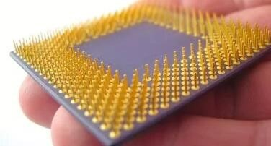

Рисунок 1 Вид процессора в корпусе PGA

Такие микросхемы устанавливаются также в специальные кроватки, которые зажимают выводы микросхемы с помощью специального рычажка (рисунок 2).

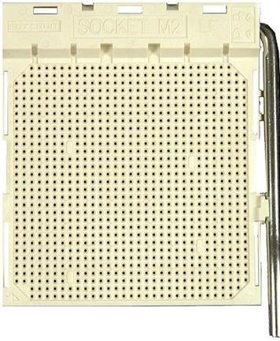
Рисунок 2 - Вид гнезда для подключения процессора

- LGA (Land Grid Array) – тип корпусов микросхем с матрицей контактных площадок. На рисунке 3 представлена кроватка для LGA микросхем.

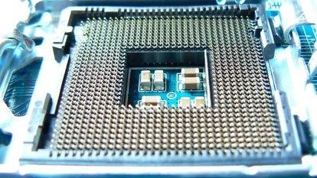

Рисунок 3 Вид гнезда для подключения процессора LGA

Если присмотреться, то можно увидеть подпружиненные контакты.
Сама микросхема, в данном случае процессор ПК, имеет просто металлизированные площадки (рисунок 4). Для того, чтобы все работало, должно выполняться условие: микропроцессор должен быть плотно прижат к кроватке. Для этого используются разного рода защелки.

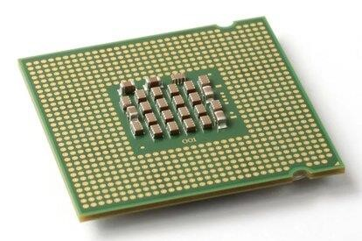

Рисунок 4  Вид процессора в корпусе LGA

- BGA (Ball Grid Array) – матрица из шариков. Выводы заменены припойными шариками (рисунок 5). На одной такой микросхеме можно разместить сотни шариков-выводов, преимуществом такого строения является экономия места на плате. Поэтому микросхемы в корпусе BGA применяют в производстве мобильных телефонов, планшетах, ноутбуках и в других микроэлектронных девайсах.

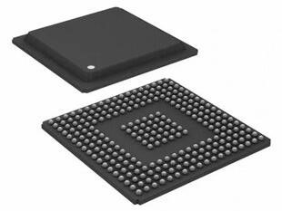

Рисунок 5 Вид процессора в корпусе BGA

Опишем способы установки современных процессоров обеих фирм Intel и AMD.
Процессоры фирмы Intel. На сегодняшний день фирма выпускает процессоры для материнских плат на сокете LGA775, LGA1156, LGA1155, LGA2011 (сокет – место крепления процессора). В отличие от предыдущих моделей, эти процессоры не оснащены «ножками», тем самым уменьшается риск повредить его при неаккуратном обращении. На процессорах LGA775 сокета расположены контактные точки, а «ножки» расположены на самой системной плате.
В центре платы расположен сокет, защищенный защитной крышкой. Для того, чтобы установить процессор, необходимо выполнить следующие действия (рисунок 6):
- отвести и поднять рычаг гнезда на сокете;
- открыть пластину крепления;
- вынуть процессор из коробки и удалить черную защитную пластину. Удерживать процессор необходимо только за края, не касайтесь контактов!
- опустить процессор в сокет материнской платы строго вертикально, не допуская перекоса. Обратить внимание на желтую стрелку в одном из углов процессора и стрелку на сокете – эти стрелки указывают, какой стороной процессор нужно помещать в сокет. Кроме того, с двух сторон процессора размещены выемки; на сокете в свою очередь находятся выступы – это и есть та защита «по ключу».
- после того, как процессор был установлен, закрыть пластину крепления и опустить рычаг гнезда на место;
- нанести на верхнюю поверхность процессора термопасту для предотвращения перегрева процессора.

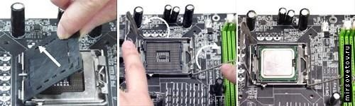

Рисунок 6 Установка процессора

На следующем шаге сборки компьютера нужно установить радиатор на процессор. Обратить внимание на четыре отверстия возле углов сокета. Теперь посмотреть на радиатор – он оснащен четырьмя «ножками». Установить радиатор на процессор так, чтобы все четыре «ножки» попали в отверстия. Далее поочередно нажать на них. При нажатии на каждый крепежный элемент будет слышен щелчок (рисунок 7).

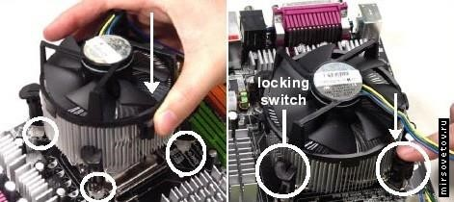

Рисунок 7  Установка кулера

Убедитесь в том, что все крепления надежно закреплены. Осталось лишь подключить вентилятор в разъем с пометкой CPU-FAN на материнской плате. Процессор установлен.
Процессоры фирмы AMD. Процессоры данной фирмы отличаются от вышеописанных наличием «ножек» на самом процессоре, следовательно, сборка компьютера будет немного отличаться. Как и в случае с платформой Intel, установка проходит также «по ключу».
Посмотреть на процессор, в одном из его углов несколько «ножек» располагаются иначе, чем в остальных. Это место помечено желтой стрелочкой, эта же стрелочка есть и на сокете материнской платы (рисунок
8).

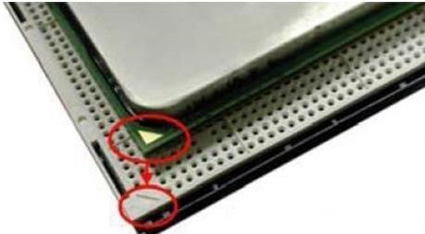
Рисунок 8 Способ совмещения ключей на процессорном разъёме

Так же, как и в предыдущем примере, отодвинуть рычаг сокета, установить процессор и возвратить рычаг на место.
Радиатор устанавливается совсем иначе: с двух сторон сокета расположены пластмассовые выступы, за которые и цепляется металлическая пластина радиатора. Нажать на зажимы в направлении, указанном стрелкой на рисунке 9 для надежного закрепления конструкции на разъеме процессора.
Подключить кабель питания вентилятора процессора к соответствующему разъему на системной плате.

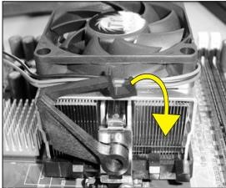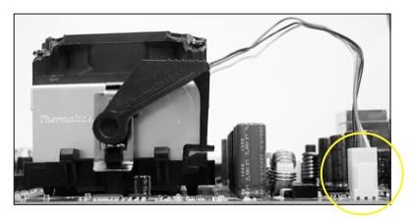

Рисунок 9 Способ установки и подключения кулера

в) Подключение оперативной памяти.
Для установки оперативной памяти нужно отодвинуть защелки слота, поместить планку памяти и небольшим нажатием закрепить её. Оперативная память вставляется только одним способом, иначе просто невозможно вставить её, т. к. слот на материнской плате имеет перегородку, которая соответствует выемке в модуле памяти (рисунок 10).

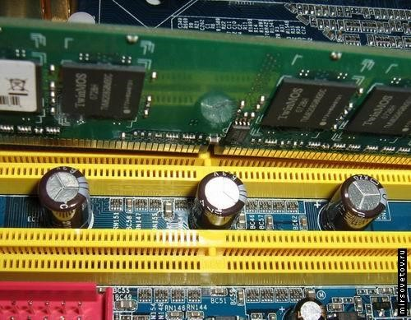
Рисунок 10  Способ установки оперативной памяти

г) Подготовка корпуса и помещение в него всех комплектующих.
Материнская плата прикручивается к задней внутренней крышке корпуса, в которую предварительно вкручиваются подставки, поставляющиеся в комплекте с корпусом. До помещения платы в корпус вставляется заглушка от материнской платы, созданная для защиты комплектующих от попадания внутрь системного блока пыли и прочих инородных предметов. Убедиться, что всем отверстиям платы соответствуют вкрученные в корпус подставки, и прикрутить болтами.
Подключить переднюю панель корпуса к специальным разъёмам материнской платы. В основном производители как корпусов, так и плат, придерживаются одного стандарта, поэтому все разъёмы подписаны соответствующими названиями.
Приведём наиболее распространенный вариант маркировки:
- HDD-LED – красный диод на лицевой стороне корпуса (в основном используется цветовая схема обозначения проводов, красный-белый);
- PWR-LED – зеленый диод, индикатор сети (зеленый-белый);
- PWR-SW – кнопка включения/выключения (оранжевый-белый);
- RESET-SW – кнопка перезагрузки ПК (черный-белый);
- SPEAKER – системный динамик (красный-белый, часто желтый, белый).
Подключаем все провода к соответствующим разъемам материнской платы с учетом полярности (белый – минус, цветной – плюс, за исключением RESET-SW) (рисунок 11). Более подробную инструкцию можно найти в прилагающейся к материнской плате документации.

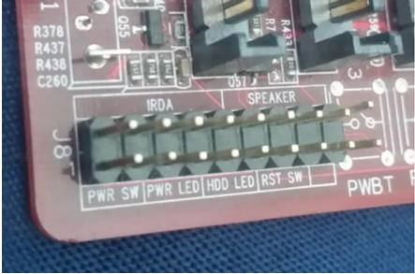

Рисунок 11 Разъем передней панели на материнской плате

д) Установка видеокарты и дополнительных PCI-устройств.
Подключение видеокарты происходит следующим образом: вставляется она в слот PCI-Express, который находится горизонтально под процессором, и устанавливается путём надавливания до щелчка. Дополнительные устройства типа ТВ-тюнеров, звуковых или сетевых плат вставляются аналогично видеокарте, но в слоты немного ниже PCI-Express, которые называются просто PCI.
е) Подключение шлейфов.
Далее следует подключить соответствующие шлейфа для привода чтения записи оптических дисков (IDE), жесткого диска (SATA), а также разъемы блока питания ко всем указанным устройствам и к системной плате
(рисунок 12).

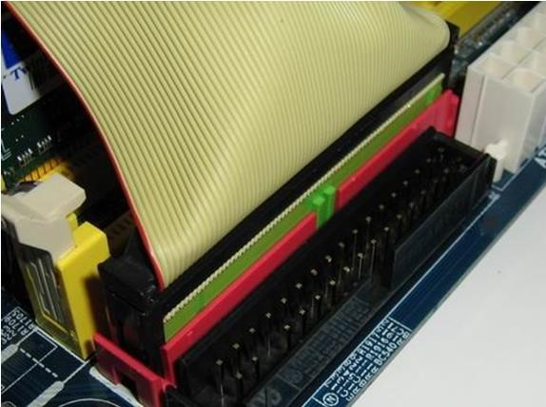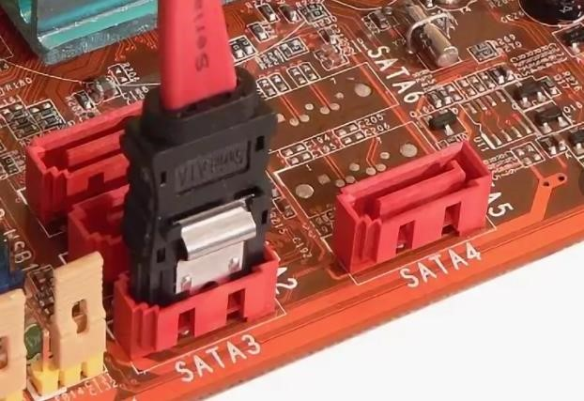

Рисунок 12  Способ подключение шлейфов

Обратить внимание, что разъемы блока питания для подключения привода и некоторых жестких дисков (в основном старого формата IDE) имеют трапециевидную форму, как и входы в подключаемые устройства, поэтому нет опасения случайно перевернуть разъем при подключении
(рисунок 13).

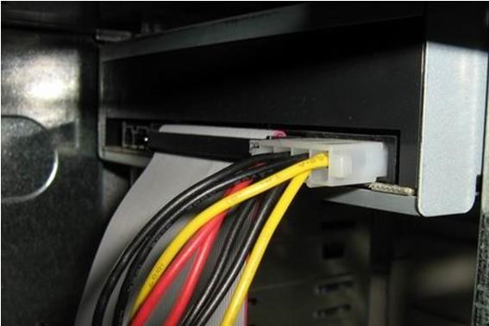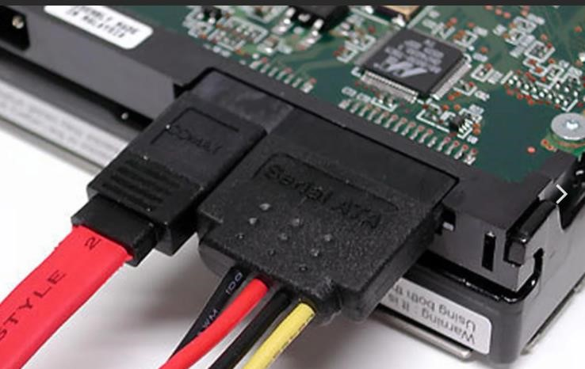

Рисунок 13 Вид подключения питания

ж) В завершении сборки компьютера осталось лишь подключить два коннектора, подающих питание на материнскую плату и на процессор. Оба разъема имеют небольшую защелку, которая при правильном подключении к плате защелкивается за специальный выступ (рисунок 14).

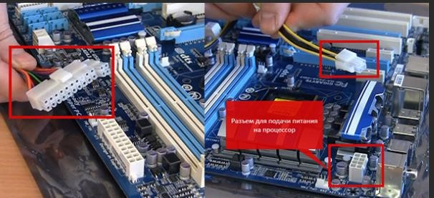
Рисунок 14 Вид подключения питания к материнской плате и процессору

При подключении разъемов блока питания обратить внимание, чтобы провода не висели в корпусе и не попадали в кулер процессора и дополнительные вентиляторы. Аккуратно закрепить их специальными стяжками.
Закрыть корпус боковыми крышками и включить. Наличие единого короткого звукового сигнала системного динамика означает правильную работу системы и устройств.

Практические задания:
3.1 Охарактеризовать материнскую плату форм - фактора АТХ. Установить материнскую плату в корпус. Подключить к материнской плате компоненты, входящие в базовую конфигурацию ПК.
3.2 Найти и устранить неисправность ПК. Требования к организации и оборудованию рабочих мест с ПК.
3.3 Собрать системный блок из отдельных узлов, проверить его работоспособность. Правила техники безопасности при работе с компьютером.
3.4 Произвести диагностику материнской платы на рабочем персональном компьютере. Составить описание деталей материнской платы: чипсетов, портов, разъемов.
3.5 Подключить кабельную систему ПК, периферийного и мультимедийного оборудования.
3.6 Исследовать порядок запуска ПК: - зафиксировать версию BIOS,
- указать объем оперативной памяти,

Анализ неисправностей по обслуживанию ПК

Признаки неисправности процессора:
- компьютер перезагружается циклически,
- не стартует материнская плата,
- нет загрузки с жесткого диска,
- не устанавливается, а также не загружается Windows,
- сильно греется процессор, а также детали его питания на материнской плате.
Признаки неисправности материнской платы:
- отсутствие видеосигнала,
- наличие следов перегрева или механических повреждений,
- неисправность питания,
- неисправность портов ввода-вывода.
Признаки неисправности оперативной памяти:
- вылетает "синий экран смерти", один из самых верных признаков дефекта оперативной памяти,
- сбои в работе, и опять же появление синего экрана во время работы ОС. Причина может быть не только из-за дефекта ОЗУ, но и из-за повышенной температуры,
- сбои во время работы с громоздкими программами или играми, интенсивно использующими оперативную память (ОЗУ),
- не запускается компьютер. Могут быть звуковые сигналы, с помощью которых BIOS сообщает о неисправностях с памятью. Признаки неисправности жесткого диска (HDD):
- не раскручивается, не обнаруживается в BIOS,
- не загружается Windows, системный блок циклически
перезагружается, зависает, тормозит,
- регулярные ошибки и аварийные завершения программ.

Практическая работа 3
Работа с дополнительными внешними устройствами ПК: поиск драйверов,
подключение, настройка
1. Цель работы:
1.1 Научиться настраивать локальную сеть
1.2 Научится подключать периферийные устройства.

2. Литература:

3. Оборудование
3.1 Персональный компьютер
3.2 Программа LibreOffice Writer
3.2 Образы устанавливаемых ОС

4. Подготовка к работе
4.1 Ознакомится с приложением

5. Задание
5.1 Периферийное оборудование.
5.1.1 Проверить исправность периферийного оборудования: клавиатуры, мышки. При выявлении неисправностей – исправить.
5.1.2 Занести в таблицу имеющиеся на системном блоке порты, записать назначение.
5.2 Настроить сеть между ПК с установленной на них операционной системой Windows 10.
Порядок действий, следующий:
- создать пользователя LAN с паролем LAN,
- нажать на сочетание кнопок «Win+X» и выбрать меню «Система». Также данное контекстное меню можно открыть с помощью нажатия правой клавиши мыши на меню «Пуск»,
- перейти в меню «Дополнительные параметры системы»,
- выбрать вкладку «Имя компьютера» и нажать на кнопку «Изменить». Переименовать имя компьютера – PC №ПК (например, PC1) и задать имя рабочей группы 0203. Имя рабочей группы должны совпадать на всех устройствах, а имя компьютера — отличаться. После переименования нажать «ОК».
- произвести настройку сетевого обнаружения, для этого перейти в проводник, на вкладку Сеть. Если сетевое обнаружение на этом компьютере отключено, то вы увидите сообщение: "Сетевое обнаружение отключено. Сетевые компьютеры и устройства не видны"(рисунок 38). Нажать "OK" и сверху появится желтая полоска, где можно "Включить сетевое обнаружение и общий доступ к файлам"(рисунок 39),

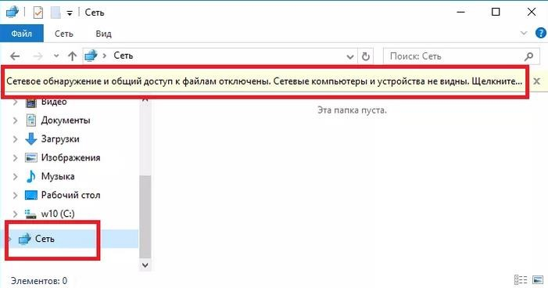

Рисунок 1 – Сеть. Вид окна Сетевое обнаружение отключено
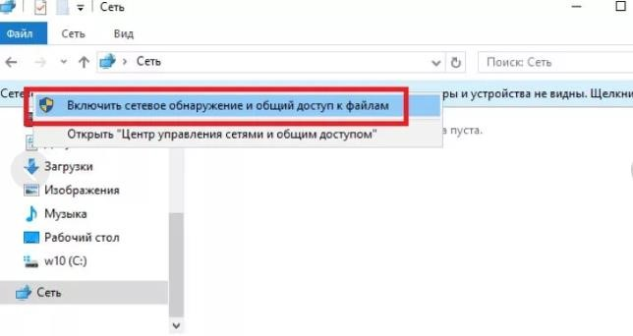

Рисунок 2 – Сеть. Вид окна «Включить сетевое обнаружение и общий доступ к файлам»

- нажать клавиши «Win+X» и выбрать «Сетевые подключения», Правым кликом мыши выбрать ваше подключение и запустить меню «Свойства» (рисунок 40).

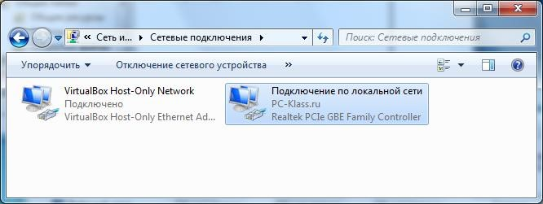

Рисунок 3 – Сеть. Вид окна сетевые подключения

- выбрать интернет-протокол версии 4 (TCP/IPv4), кликнуть на «Свойства» и задать настройки IP-адреса (рисунок 41). Обратить внимание, что цифра в последнем блоке IP-адреса должна отличаться у каждого компьютера. Каждый IP-адрес делится на четыре блока, а в каждом блоке указывается значение от 0 до 255. Эти блоки разделены точкой.

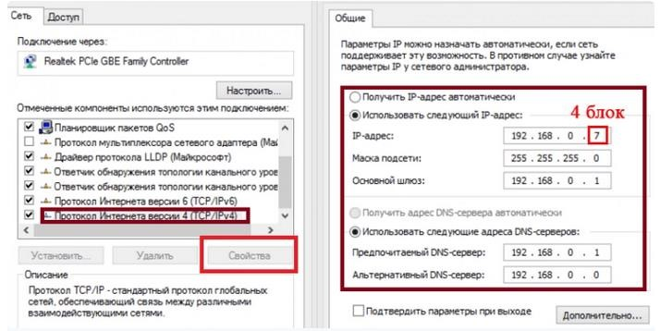

Рисунок 4 – Сеть. Вид окна «Свойства»

- создать на рабочем столе папку с именем СЕТЬ, отрыть к ней общий доступ. Настроить разрешения для пользователей «Полный доступ» (Свойства -> безопасность, клик по пользователю или группе для настройки разрешений).
- создать на рабочем столе текстовый документ с именем ПК и передать его на все ПК в сетевую папку.
- Зайти во вкладку Сеть в проводнике, там должны отобразиться ПК других пользователей сети. Если настройка было произведена правильно, у вас появится возможность зайти в сетевую папку и закинуть туда данные.
5.2 Произвести удаленное подключение к ПК в локальной сети.
- Включить удаленный рабочий стол.
- Зайти в сеть в проводнике. Выбрать ПК, к которому необходимо установить сеанс удаленного доступа. Нажать ПКМ и выбрать.
5.3 Произвести установку и настройку принтера как сетевого ресурса. Распечатать документ с удаленного узла.
- узнать его IP-адрес. В данной модели принтера IP-адрес отображается на одном из начальных экранов или распечатать страничку с сетевым статусом принтера,
- зайти в панель управления ОС → Принтеры и сканеры и запустить мастер установки принтера «Добавить принтер или сканер» (рисунок 42),
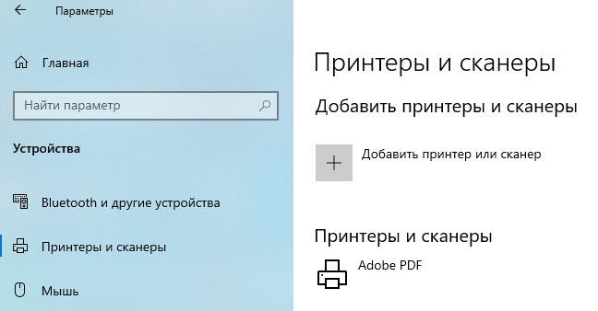

Рисунок 5 – Параметры. Вид окна Принтеры и сканеры

- выбрать пункт «Добавить локальный или сетевой принтер с параметрами, заданными вручную». Нажать Далее (рисунок 43),

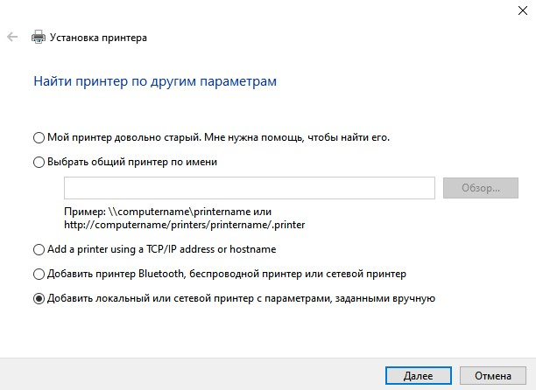

Рисунок 6 – Установка принтера. Вид окна поиска принтера

- выбрать тип соединения с принтером: Создать новый порт Standart TCP/IP Port и нажать Далее (рисунок 44),

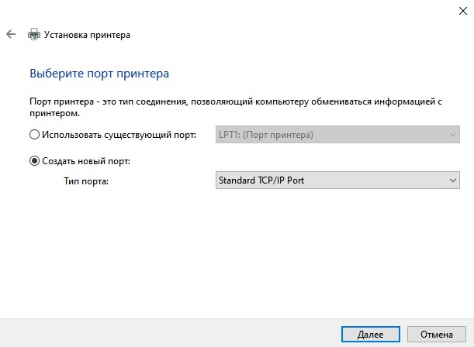

Рисунок 7 – Установка принтера. Вид окна выбора порта принтера

- указать IP-адрес принтера,
- задать название порта, через который будет происходить обмен данных между принтером и ПК и нажать Далее (рисунок 45). Запускается проверка соединения между принтером и ПК,

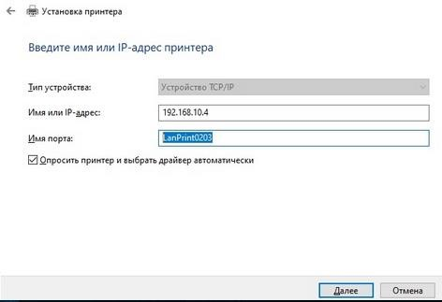

Рисунок 8 – Установка принтера. Вид окна ввода IP-адреса

- для выбора драйвера для принтера есть два варианта:
1) Выбор драйвера из базы драйверов ОС (сначала выбрать производителя и потом модель принтера); 2) Установить с диска.
- так как производителя принтера нет в данном списке, скинуть его с файл-сервера. Для этого нажать Win+R -> \\192.168.10.1 -> Distrib -> HP laserJet, перекинуть папку с драйвером к себе на ПК.
Нажать кнопку «Установить с диска...»,
- указать место куда скинули драйвер с сайта производителя с помощью кнопки Обзор (рисунок 46),

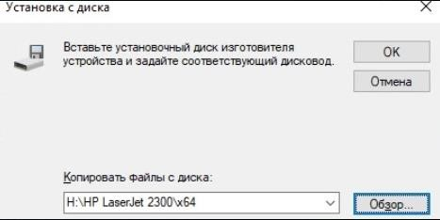

Рисунок 9 – Установка принтера. Вид окна ввода установки с диска

- загруженные драйвера могут содержать драйвера для целой серии принтера или принтеров, а также универсальные драйвера данного производителя. Выбрать драйвер для вашей модели принтера или универсальный, если нужного не обнаружилось (рисунок 47). Нажать Далее,

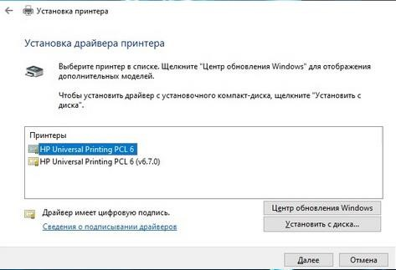

Рисунок 10 – Установка принтера. Вид окна выбора принтера

- указать имя принтера и нажать Далее (рисунок 48),

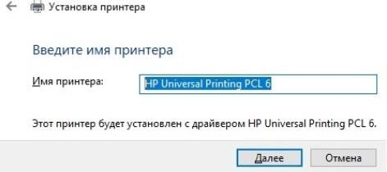

Рисунок 11 – Установка принтера. Вид окна ввода имени принтера - запушен процесс установки принтера. Мастер установки может вызвать систему контроля учетных записей, для того чтобы внести изменения в систему, выбрать Да. Процесс установки может занять какое-то время, т.к. ОС опрашивает принтер по сети (рисунок 49),

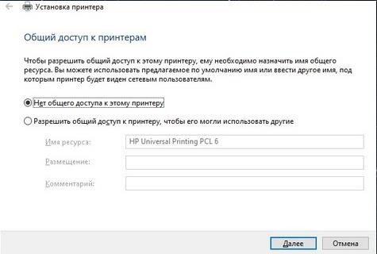

Рисунок 12 – Установка принтера. Вид окна настройки общего доступа к принтеру
- отправить на принтер пробную страницу.

6 Порядок выполнения работы
6.1 Ознакомится с приложением
6.2 Выполнить задания из пункта 5. Ответы занести в отчёт.
6.3 Ответить на контрольные вопросы.

7 Содержание отчета
7.1 Выполненные задания из пункта 5.

8 Контрольные вопросы
8.1 Что такое локальная сеть?
8.2 Для чего используются локальные сети?
8.3 Как настроить сетевую папку?
8.4 Какие устройства можно отнести к периферийным?

Практическая работа 4
Подключение и инсталляция принтеров, сканеров. Настройка параметров
работы принтеров, сканеров
1. Цель работы:
1.1 Научиться использовать и настраивать принтеры, сканеры.

2. Литература:

3. Оборудование
3.1 Персональный компьютер
3.2 Программа LibreOffice Writer
3.2 Образы устанавливаемых ОС

4. Подготовка к работе
4.1 Ознакомится с приложением

5. Задание
5.1 Лазерный принтер.
5.1.1 Произвести подключение лазерного принтера к системному блоку.
5.1.2 Произвести установку драйвера для принтера.
5.1.3 Произвести печать достоинств и недостатков лазерного принтера.
5.2 Матричный принтер.
5.2.1 Произвести подключение матричного принтера к системному блоку.
5.2.2 Произвести установку драйвера для принтера.
5.2.3 Произвести печать достоинств и недостатков матричного принтера.
5.3 Планшетный сканер.
5.3.1 Произвести подключение планшетного сканера.
5.3.2 Произвести сканирование представленного документа.
5.3.3 Произвести оптическое распознавание текста с помощью программы ABBY Fine Reader.
5.4 Копир.
5.4.1 Сделать копию документа с помощью копировального аппарата.

6 Порядок выполнения работы
6.2 Выполнить задания из пункта 5. Ответы занести в отчёт.
6.3 Ответить на контрольные вопросы.

7 Содержание отчета
7.1 Выполненные задания из пункта 5.

8 Контрольные вопросы
8.1 Какие виды сканеров существуют?
8.2 Описать принцип работы планшетного сканера.
8.3 Виды печати в струйных принтерах.

Практическая работа 5
Установка и замена расходных материалов для принтеров, ксерокса,
плоттера
1. Цель работы:
1.1 Научиться заменять расходные материалы в принтерах, ксероксах, плоттерах.

2. Литература:

3. Оборудование
3.1 Персональный компьютер
3.2 Программа LibreOffice Writer
3.2 Образы устанавливаемых ОС

4. Подготовка к работе
4.1 Ознакомится с приложением

5. Задание
5.1 Струйный принтер.
5.1.1 Ознакомится с инструкцией по замене чернил в струйном принтере.
5.1.2 Произвести замену чернил.

6 Порядок выполнения работы
6.2 Выполнить задания из пункта 5. Ответы занести в отчёт.
6.3 Ответить на контрольные вопросы.

7 Содержание отчета
7.1 Выполненные задания из пункта 5.

8 Контрольные вопросы
8.1 С помощью чего печатает струйный принтер?
8.2 Как заменить картридж на струйном принтере?

Практическая работа 6
Установка ОС, настройка интерфейса ОС

1. Цель работы:
1.1 Научиться устанавливать различные ОС.
1.2 Научиться настраивать интерфейс ОС.

2. Литература:

3. Оборудование
3.1 Персональный компьютер
3.2 Программа LibreOffice Writer
3.2 Образы устанавливаемых ОС

4. Подготовка к работе
4.1 Ознакомится с приложением

5. Задание
5.1 Произвести настройку BIOS и UEFI
5.1.1 Внимательно прочитать приложение.
5.1.2 Выполните следующие пункты сначала для BIOS, затем пересядте за другой ПК и выполните их для UEFI:
- отключить в BIOS порты USВ для невозможности копирования информации,
- порядок загрузки устройств должен быть следующим CD–ROM,
HDD, сетевая карта,
- настроить режим работы жесткого диска AHCI,
- включить настройку виртуализации для процессора,
- настроить включение ПК по нажатию клавиш на клавиатуре,
- настроить включение ПК по будильнику,
- настроить включение клавиши «Num Lock», при включении ПК,
- отрегулировать скорость вращения вентилятора,
- заблокировать возможность изменения настроек BIOS.
- позвать преподавателя для проверки
- удалить внесенные изменения (не сохранять их)
5.2 Произвести установку ОС Windows XP
5.2.1 Вставить диск с образом ОС в DVD-привод.
5.2.2 Настроить порядок загрузки (в BIOS (клавиша Del) или Boot Menu (клавиша F2)) таким образом, чтоб сначала производилась загрузка с оптического диска, затем с сетевых карт, а потом с жесткого диска. Сохранить изменения и перезагрузить ПК.
5.2.3 При установке Windows XP полностью очистить содержимое жесткого диска!! и разметить диск следующим образом:
Имя раздела | Размер (Гб) | Назначение
WinXP | 50 | Windows XP
Win7 | 70 | Windows 7
Win10 | 100 | Windows 10
Практика | 10 | Хранение файлов, нужных для выполнения практических работ.

5.2.4 Установить на раздел размеров в 50 Гб Windows XP.
5.3 Произвести установку других ОС.
5.3.1 Установить Windows 7 по сети на раздел размеров 70Гб.
5.3.2 Установить Windows 10 по сети на раздел размером 100Гб.
5.3.3 Позвать преподавателя для проверки.
5.4 Отредактировать меню загрузчика ОС, чтобы меню выглядело следующим образом:
Win 7
Win 8
Win 10
По умолчанию загружалась Windows 10, время выбора 15 секунд.
Следующие задания выполняются на Windows 10:
5.5 Создать точку восстановления с текущей датой.
5.6 Установить драйвера для операционной системы.
5.7 Установить различное ПО.

6 Порядок выполнения работы
6.1 Выполнить задания из пункта 5. Ответы занести в отчёт.
6.2 Ответить на контрольные вопросы.

7 Содержание отчета
7.1 Выполненные задания из пункта 5.

8 Контрольные вопросы
8.1 Для чего используется точка восстановления?
8.2 Подготовка к установке Осю
8.3 Перечислите самые популярные ОС.
8.4 Для чего используется утилита bcdedit?
8.5 Что такое ISO файл?

Практическая работа 7
Установка прикладных программ

1. Цель работы:
1.1 Научиться устанавливать различные ОС.
1.2 Научиться настраивать интерфейс ОС.

2. Литература:

3. Оборудование
3.1 Персональный компьютер
3.2 Программа LibreOffice Writer
3.2 Образы устанавливаемых ОС

4. Подготовка к работе
4.1 Ознакомится с приложением

5. Задание
5.1 Произвести установку прикладных программ с файл-сервера
5.1.1 Нажать сочетание клавиш Win+R и ввести \\192.168.10.1
5.1.2 Если требуется, ввести логин (0203) и пароль (0203).
5.1.3 Перейти в каталог distrib\программы
5.1.4 Установить х64 версии представленного ПО
5.2 Произвести установку драйверов
5.2.1 Нажать сочетание клавиш Win+R и ввести \\192.168.10.1
5.2.2 Если требуется, ввести логин (0203) и пароль (0203).
5.2.3 Перейти в каталог distrib\drv
5.2.4 Перейти в каталог, имеющий имя вашей материнской платы (можно посмотреть наклейку на системнике)
5.2.5 Установить представленные драйвера.
5.3 Произвести установку антивирусной программы
5.3.1 Перейти на сайт и скачать установочник антивируса ссылка
5.3.2 Установить антивирусную программу.
5.3.3 Произвести сканирование системы.
5.4 Проверить файл на вирусы
5.4.1 С помощью сайта проверить подозрительный файл на вирусы.
5.5 Позвать преподавателя для проверки

6 Порядок выполнения работы
6.1 Ознакомится с приложением
6.2 Выполнить задания из пункта 5. Ответы занести в отчёт.
6.3 Ответить на контрольные вопросы.

7 Содержание отчета
7.1 Выполненные задания из пункта 5.

8 Контрольные вопросы
8.1 Для чего нужен драйвер?
8.2 Что такое Plug and Play?
8.3 Где взять драйвер?
8.4 Что будет, если не устанавливать драйверы?
8.5 Для чего нужна антивирусная программа?

Практическая работа 8
Управление файлами данных на локальных съемных запоминающих устройствах, а также на дисках локальной компьютерной сети и в интернете
1. Цель работы:
1.1 Научиться управлять файлами.

2. Литература:

3. Оборудование
3.1 Персональный компьютер
3.2 Программа LibreOffice Writer
3.2 Образы устанавливаемых ОС

4. Подготовка к работе
4.1 Ознакомится с приложением

5. Задание
5.1 Управление файлами на ПК.
5.1.1 Используя консольные команды cd, dir, mkdir, echo создать следующую структуру каталогов:
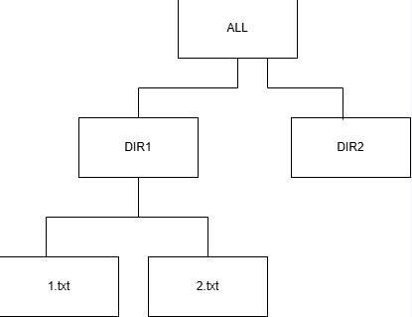

5.2 Управление файлами в локальной сети.
5.2.1 Создать общедоступную сетевую папку, внутри разместить txt файл со своей фамилией. Проверить доступность папки.

6 Порядок выполнения работы
6.1 Ознакомится с приложением
6.2 Выполнить задания из пункта 5. Ответы занести в отчёт.
6.3 Ответить на контрольные вопросы.

7 Содержание отчета
7.1 Выполненные задания из пункта 5.

8 Контрольные вопросы
8.1 Какими бывают файлы?
8.2 Является ли каталог папкой?
8.3 В чем разница между папкой, каталогом и директорией?

Практическая работа 2
Диагностика простейших неисправностей ПК
1. Цель работы:
1.1 Научиться анализировать и устранять выявленные неисправности ПК.

2. Литература:

3. Оборудование
3.1 Персональный компьютер
3.2 Программа LibreOffice Writer

4. Подготовка к работе
4.1 Ознакомится с приложением

5. Задание
5.1 Произвести диагностику ПК с помощью программных средств.
5.1.1 Запустить утилиту AIDA 64.
- Ознакомится с установленным «железом» на соответствующих вкладках.
- Используйте инструмент Monitor Diagnostics. Этот иснтрумент позволяет настроить дисплей, позволяет обнаружить проблемы с конфигурацией и неисправностями. Данные можно найти через Сервис – Диагностика монитора.
- Перейти на вкладку «Датчики» и ознакомится с температурами
оборудования.
- Произвести стресс тест. В разделе главного окна программы Сервис выберите Тест стабильности системы. После чего выберите стресс тест каких компонентов нужно выполнить. Например, для тестирования процессора выберите Stress CPU и Stress FPU и нажмите кнопку Start. Важно! Тест стабильности системы показывает состояние комплектующих и уровень сборки компьютера в целом. В процессе тестирования контролируйте температуру тестируемых комплектующих. В случае превышения нормального температурного уровня сразу же выключайте тестирование. Все данные с датчиков выводятся в графическом виде, и всё лишнее можно отключить.
- Произвести Cache and Memory Benchmark. В разделе Сервис выберите Тест кэша и памяти. В открывшемся окне после выполнения вышеуказанных условий нажмите кнопку Start Benchmark. В процессе тестирования могут наблюдаться небольшие зависания системы, особенно если Вы во время тестов используете компьютер. Сохраните результат тестирования.
- Утилита обладает функцией вывода информации с датчиков на Рабочий стол. При этом её можно отредактировать: удалить ненужные строчки с 2 полосками и информацией и добавить недостающие. Для этого разворачиваем пункт главного меню «Файл» и выбираем «Настройки». Кликаем «SensorPanel» в перечне параметров конфигурации и ставим отметку «Показать панель датчиков», после чего сохраняем настройки.
Произведите настройку внешнего вида данной панели.
- SensorPanel можно открывать сочетанием горячих клавиш. Для этого перейти в настройки, горячие клавиши, выбрать пункт «Показать панель датчиков». Установить сочетание клавиш, проверить работоспособность.
5.1.2 Произвести основные тесты в CrystalDisk Mark.
- CrystalDisk Mark сегодня является самым популярным решением для тестирования скоростных характеристик накопителей. С его помощью можно проверить жесткие диски, флэшки, и, конечно же, — современные SSD.
- Для проведения тестов нужно выбрать букву накопителя из выпадающего списка и нажать на кнопку «All».
- Тестирование займет несколько минут. После его окончания будут представлены результаты в нескольких категориях:
SEQ1M Q8T1
Линейные операции с крупными блоками размером 1 Мб, восемь запросов одновременно. Позволяет оценить максимальные скорости накопителя, имитируя такие нестандартные ситуации, как многопоточное чтение или запись крупных файлов. Именно подобные скорости обычно рекламируют производители SSD.
SEQ1M Q1T1
Линейные операции с крупными блоками размером 1 Мб, один запрос одновременно. Более приближенный к реальному сценарий использования, имитирующий однопоточную нагрузку — например, загрузку уровня игры или копирование больших файлов на накопитель или с него.
RND4K Q321T1
Случайные операции с мелкими блоками размером 4 Кб, 32 запроса одновременно. В случае с чтением ближе всего к этому сценарию будет запуск операционной системы и огромного множества программ одновременно. В случае с записью он еще более синтетичен — в домашних ПК такой нагрузки не бывает.
RND4K Q1T1
Случайные операции с мелкими блоками размером 4 Кб, один запрос одновременно. Скорость чтения в этом случае — наиболее важный показатель для системного SSD. От него зависит скорость запуска и отзывчивости системы и программного обеспечения. Скорость записи определяет, насколько быстро на накопитель будут устанавливаться
3
программы или копироваться мелкие файлы. В последнем случае этот параметр также особенно важен для флэшек.
- Сделать выводы по проведенным тестам. Сохранить тест. Файл -> сохранить как тест.
5.2 Создать точку восстановления системы
- Откройте панель управления
- Перейдите в раздел "Система и безопасность"
- Найдите пункт система
- Выберите "Защита системы"
- Выберите диск для создания точки восстановления
- Назовите точку восстановления (текущая дата)
- Дождитесь завершения процесса
5.3 Найти и исправить мелкие неисправности (при наличии), такие как залипающие клавиши на клавиатуре, шумные вентиляторы, неработающий порт USB и т.п. Объяснить, почему важно своевременно устранять подобные проблемы.
5.4 Заполнить таблицу:
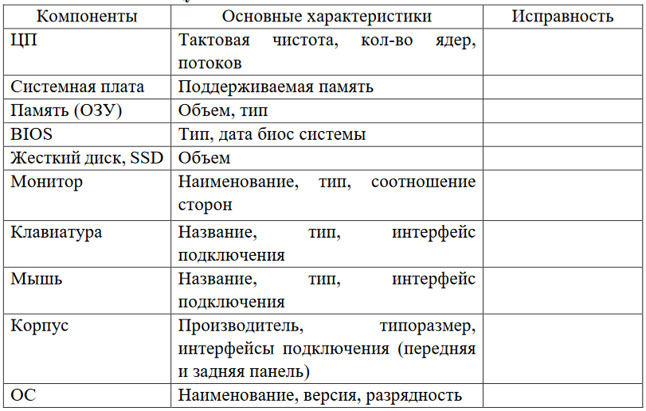6 Порядок выполнения работы
6.1 Ознакомится с приложением
6.2 Выполнить задания из пункта 5. Ответы занести в отчёт.
6.3 Ответить на контрольные вопросы.

7 Содержание отчета
7.1 Выполненные задания из пункта 5.

8 Контрольные вопросы
8.1 Для чего используется точка восстановления?
8.2 Этапы технического обслуживания ПК.
8.3 Для чего производится техническое обслуживание ПК?
8.4 Для чего используется утилита AIDA 64?

Практическая работа №10
Создание отчетной и технической документации при выборе конфигурации автоматизированного рабочего места для достижения оптимального соотношения цена – производительность – срок службы.

- Цель работы:
  - Научится конфигурировать ПК в соответствии с требованиями.

- Литература:
  - Приложение п.9.

- Оборудование:
  - Персональный компьютер;
  - Программа Virtual Box;
  - Образ операционной системы Windows 10.

- Подготовка к работе:
  - Ознакомиться с приложением.

- Задание:
  - Выполнить задания из пункта 6
  - Оформить электронный отчет
  - Ответить на контрольные вопросы.

- Порядок выполнения работы:
Задание выполняется по вариантам. Вариант выбирается в зависимости от номера ПК (наклейка на системнике). Выбранные комплектующие выписать в таблицу:
Компонент | Наименование | Основные характеристики | Цена
ЦП | AMD Ryzen 9 9900X3D OEM | Сокет AM5,  Общее количество ядер 12,  Базовая частота процессора 4.4 ГГц,  Максимальная частота в турбо режиме 5.5 ГГц
 |  |  | Итог:
Устно обосновать выбор.
1 Выбрать оптимальную конфигурацию системного блока по быстродействию, если он будет использоваться в качестве АРМ художника дизайнера, работающего в 3D MAX Studio. Комплектующие представлены в прайс-листе. Результаты работы представить в виде таблицы. Обосновать свой выбор.
2 Выбрать оптимальную конфигурацию системного блока по цене, если он будет использоваться в качестве АРМ бухгалтера, использующего в своей работе программы «1С: Бухгалтерия», MS Office, «КонсультантПлюс» и доступ к сетевым ресурсам. Комплектующие представлены в прайс-листе.
Результаты работы представить в виде таблицы. Обосновать свой выбор.
3 Выбрать АРМ Web-дизайнера, работающего с AdobePhotoshop, CorelDraw, с учетом оптимального соотношения цены и качества. Комплектующие представлены в прайс-листе. Результаты работы представить в виде таблицы. Обосновать свой выбор.
4 Выбрать конфигурацию компьютерного класса по информатике, состоящего из одного АРМ преподавателя и двенадцати АРМ учащихся, оптимизировав соотношение «цена — качество». Результаты работы представить в виде таблицы. Обосновать свой выбор.
5 Выбрать оптимальную конфигурацию системного блока по быстродействию, если он будет использоваться в качестве АРМ оператора видеомонтажа. Комплектующие представлены в прайс-листе. Результаты работы представить в виде таблицы. Обосновать свой выбор.
6 Выбрать оптимальную конфигурацию системного блока по быстродействию, если он будет использоваться в качестве АРМ секретаря. Комплектующие представлены в прайс-листе. Результаты работы представить в виде таблицы. Обосновать свой выбор.
7 Выбрать оптимальную конфигурацию системного блока по быстродействию, если он будет использоваться в качестве АРМ работника отдела кадров. Комплектующие представлены в прайс-листе. Результаты работы представить в виде таблицы. Обосновать свой выбор.
8 Выбрать оптимальную конфигурацию системного блока по быстродействию, если он будет использоваться в качестве АРМ оператора компьютерной верстки (газета, журнал). Комплектующие представлены в прайс-листе. Результаты работы представить в виде таблицы. Обосновать свой выбор.
9 Выбрать оптимальную конфигурацию системного блока по быстродействию, если он будет использоваться в качестве АРМ Webпрограммиста. Комплектующие представлены в прайс-листе. Результаты работы представить в виде таблицы. Обосновать свой выбор.
10 Выбрать оптимальную конфигурацию системного блока по быстродействию, если он будет использоваться в качестве АРМ оператора почтовой службы. Комплектующие представлены в прайс-листе. Результаты работы представить в виде таблицы. Обосновать свой выбор.
11 Выбрать оптимальную конфигурацию системного блока по быстродействию, если он будет использоваться в качестве АРМ оператора фото на документы. Комплектующие представлены в прайс-листе. Результаты работы представить в виде таблицы. Обосновать свой выбор.
12 Выбрать оптимальную конфигурацию системного блока по быстродействию, если он будет использоваться в качестве АРМ оператора службы поддержки. Комплектующие представлены в прайс-листе. Результаты работы представить в виде таблицы. Обосновать свой выбор.
13 Выбрать оптимальную конфигурацию системного блока по быстродействию, если он будет использоваться в качестве АРМ мультимедийного класса. Комплектующие представлены в прайс-листе.
Результаты работы представить в виде таблицы. Обосновать свой выбор.
14 Выбрать оптимальную конфигурацию системного блока по быстродействию, если он будет использоваться в качестве АРМ библиотекаря. Комплектующие представлены в прайс-листе. Результаты работы представить в виде таблицы. Обосновать свой выбор.

- Содержание отчёта:
  - Титульный лист.
  - Цель работы.
  - Команды, используемые для выполнения заданий.
  - Ответить на контрольные вопросы.
  - Вывод по проделанной работе.

- Контрольные вопросы:
  - Для чего необходим ЦПУ? Можно ли обойтись без него?
  - Опираясь на что выбирается оперативная память?
  - Как выбрать блок питания?

Практическая работа 11
Использование штатных средств защиты операционной системы и
прикладных программ.
1. Цель работы:
1.1 Научиться настраивать локальную сеть

2. Литература:

3. Оборудование
3.1 Персональный компьютер
3.2 Программа LibreOffice Writer
3.2 Образы устанавливаемых ОС

4. Подготовка к работе
4.1 Ознакомится с приложением

5. Задание
5.1 Проверка состояния защиты
- Откройте Защитник Windows (через Параметры → Обновление и безопасность → Безопасность Windows).
- Проверьте, включены ли:
- Защита от вирусов и угроз
- Защита учетных записей
- Брандмауэр и безопасность сети
- Сделайте скриншот и объясните, что означает каждый пункт.
5.2 Быстрое сканирование
- Запустите быстрое сканирование на наличие угроз.
- Дождитесь завершения, сохраните отчет (можно через PowerShell: Get-MpThreatDetection).
- Определите, какие файлы были проверены, и были ли найдены угрозы.
5.3 Обновление антивирусных баз
- Вручную проверьте актуальность сигнатур вирусов.
- Запустите обновление через Центр обновления Windows или вручную через PowerShell (Update-MpSignature).
- Запишите, какая версия баз установлена (можно найти в журнале Защитника).
5.4 Полное сканирование и карантин
- Запустите полное сканирование системы.
- Если найдены подозрительные файлы, переместите их в карантин.
- Изучите журнал событий Защитника (Event Viewer → Applications and Services Logs → Microsoft → Windows → Windows Defender).
5.5 Настройка исключений
- Создайте тестовый файл (например, test.txt).
- Добавьте его в исключения Защитника, чтобы он не проверялся.
- Проверьте, работает ли исключение, попытавшись просканировать файл.
5.6 Анализ работы в PowerShell
- Используйте PowerShell для проверки статуса Защитника:
Get-MpComputerStatus
- Определите, когда было последнее сканирование, включена ли защита в реальном времени.
- Выведите список последних угроз (Get-MpThreat).
5.7 Тестирование реакции на угрозу
- Скачайте тестовый вирус (EICAR – безопасный тестовый файл: X5O!P%@AP[4\PZX54(P^)7CC)7}$EICAR-STANDARD-ANTIVIRUS-TEST-FILE!$H+H*).
- Сохраните его на компьютер и проверьте, как Защитник отреагирует.
- Проанализируйте, в какой момент сработала защита (при скачивании, открытии и т. д.).
5.8 Cравнение с другими антивирусами
- Установите бесплатный антивирус (например, Kaspersky Free).
- Проведите тестовое сканирование и сравните результаты с Защитником.
- Определите плюсы и минусы каждого.

6 Порядок выполнения работы
6.1 Ознакомится с приложением
6.2 Выполнить задания из пункта 5. Ответы занести в отчёт.
6.3 Ответить на контрольные вопросы.

7 Содержание отчета
7.1 Выполненные задания из пункта 5.

8 Контрольные вопросы
8.1 Что такое windows defender?
8.2 Что такое сканирование системы?

Практическая работа 12
Применение парольной защиты
1. Цель работы:
1.1 Изучить методы создания и взлома паролей.
1.2 Научиться настраивать надежную парольную защиту в Windows и других системах.
1.3 Оценить стойкость паролей к различным атакам.

2. Литература:

3. Оборудование
3.1 Персональный компьютер
3.2 Программа LibreOffice Writer
3.2 Образы устанавливаемых ОС

4. Подготовка к работе
4.1 Ознакомится с приложением

5. Задание
5.1 Основы парольной безопасности
- Дайте определение: пароль, хеш, соль (salt), брутфорс, словарная атака, радужные таблицы.
- Перечислите не менее 5 правил создания надежного пароля.
- Объясните, почему длина пароля важнее его сложности (на примере).
5.2 Методы аутентификации
- Сравните парольную защиту, PIN-код, биометрию и двухфакторную аутентификацию (2FA).
- Приведите примеры уязвимостей каждого метода.
5.3 Создание и оценка надежности паролей
- Используйте сервисы проверки паролей (например, Kaspersky Password Checker).
- Проверьте стойкость паролей:
qwerty123
P@ssw0rd!2024
CorrectHorseBatteryStaple
- Запишите результаты и объясните, почему одни пароли слабее других.
5.4 Настройка парольной политики в Windows
- Откройте Локальную политику безопасности (secpol.msc).
- Настройте политику паролей:
- Минимальная длина: 10 символов.
- Сложность: требовать цифры, заглавные и строчные буквы.
- Блокировка после 5 неверных попыток.
- Попробуйте создать простой пароль – система должна его отклонить.
- Сделайте скриншоты настроек.
5.5 Работа с менеджером паролей
Установите KeePass или Bitwarden.
Создайте базу паролей с мастер-паролем.
Сгенерируйте 3 сложных пароля для соцсетей, сохраните их в менеджере.
Экспортируйте базу в зашифрованном виде (например, .kdbx).
5.6 Взлом пароля (на примере хеша)
Создайте пользователя в Windows с паролем Student123.
Выведите его NTLM-хеш с помощью утилиты mimikatz или командой:
Get-LocalUser -Name "User" | Format-List *
Попробуйте "взломать" хеш через John the Ripper или Hashcat (если нет доступа – используйте CrackStation).
У нас нет возможности использовать этот способ, поэтому: зайти на сайт https://www.browserling.com/tools/ntlm-hash, ввести пароль пользователя в текстовое поле, вычислить хэш, после чего перейти на сайт https://crackstation.net/ и ввести хэш туда, нажать на Crack Hashes.
5.7 Анализ утечек паролей
Зайдите на Have I Been Pwned и проверьте, есть ли ваша почта в утечках.
Если да – узнайте, в каких сервисах пароль был скомпрометирован.

6 Порядок выполнения работы
6.1 Ознакомится с приложением
6.2 Выполнить задания из пункта 5. Ответы занести в отчёт.
6.3 Ответить на контрольные вопросы.

7 Содержание отчета
7.1 Выполненные задания из пункта 5.

8 Контрольные вопросы
8.1 Почему P@ssw0rd ненадежен, даже если содержит спецсимволы?
8.2 Как соль (salt) защищает от радужных таблиц?

Практическая работа 13
Установка антивирусных программ, их настройка. Обновление базы

1. Цель работы:
1.1 Научиться устанавливать антивирусное ПО.
1.2 Научиться производить защиту ПК.

2. Литература:

3. Оборудование
3.1 Персональный компьютер
3.2 Программа LibreOffice Writer
3.2 Образы устанавливаемых ОС

4. Подготовка к работе
4.1 Ознакомится с приложением

5. Задание
5.1 Установка антивирусной программы.
5.1.1 Произвести установку пробной версии Kaspersky.
5.1.2 Произвести полное сканирование системы.
5.1.3 Скачать тестовый вирус EICAR и отследить поведение Kaspersky.
5.2 Сравнение программ
5.2.1 Сравнить работу программ Windows Defender и Kaspersky по следующим характеристикам:
- Быстродействие
- Занимаемое пространство на диске
- Реакция на новые угрозы
- Количество ложных срабатывания
- Цена
- Размеры антивирусной базы
- Дополнительный функционал

6 Порядок выполнения работы
6.1 Выполнить задания из пункта 5. Ответы занести в отчёт.
6.2 Ответить на контрольные вопросы.

7 Содержание отчета
7.1 Выполненные задания из пункта 5.

8 Контрольные вопросы
8.1 Есть ли необходимость в установке антивирусного ПО?

Практическая работа 14
Выполнение архивирования данных

1. Цель работы:
1.1 Научиться устанавливать различные ОС.
1.2 Научиться настраивать интерфейс ОС.

2. Литература:

3. Оборудование
3.1 Персональный компьютер
3.2 Программа LibreOffice Writer
3.2 Образы устанавливаемых ОС

4. Подготовка к работе
4.1 Ознакомится с приложением

5. Задание
5.1 Сжать папку с произвольными файлами в архив стандартными средствами Windows 10.
5.2 Установить программу 7zip и произвести сжатие папки с файлами.
5.2.1 Произвести сжатие в архив формата tar. Проверить размер папки до и после сжатия. Изменился ли размер?
5.2.2 Произвести сжатие в соответствии с параметрами:
Формат архива: zip
Уровень сжатия: ультра
Метод сжатия: LZMA
Размер словаря: 64 МБ
Размер слова: 64
Пароль: 123
Метод шифрования: SHA-256
5.2.3 Распаковать только что созданный архив с помощью 7zip.

6 Порядок выполнения работы
6.1 Ознакомится с приложением
6.2 Выполнить задания из пункта 5. Ответы занести в отчёт.
6.3 Ответить на контрольные вопросы.

7 Содержание отчета
7.1 Выполненные задания из пункта 5.

8 Контрольные вопросы
8.1 Чем отличается алгоритм сжатия с потерями и без потерь?
8.2 Какие программы для архивации вы знаете?
8.3 Что такое степень сжатия?

Практическая работа 15
Выполнение резервного копирования и восстановления данных

1. Цель работы:
1.1 Изучить методы создания и взлома паролей.
1.2 Научиться настраивать надежную парольную защиту в Windows и других системах.
1.3 Оценить стойкость паролей к различным атакам.

2. Литература:

3. Оборудование
3.1 Персональный компьютер
3.2 Программа LibreOffice Writer
3.2 Образы устанавливаемых ОС

4. Подготовка к работе
4.1 Ознакомится с приложением

5. Задание
5.1 Основы парольной
5.1 Ознакомиться с приложением
5.2 Создать точку восстановления системы Windows 10 (в имени точки указать группу, фамилию, имя) Создать отчет, снабженный скриншотами.
5.3 Изменить параметры операционной системы (дату, время и т.д.). стоит убрать галочки с «Установить время автоматически» и не забыть с «Автоматическая установка часового пояса»!
5.4 Изменить цветовую схему и картинку рабочего стола.
5.5 Удалите ярлыки с рабочего стола
5.6 Поставить на автозапуск сторонний процесс, например, браузер.
5.7 Создать учётную запись «Студент» с паролем «студент»
5.8 Создать группу пользователей «Студенты», добавить нового пользователя в эту группу.
5.9 Удалить Яндекс браузер и прочие сервисы яндекса (при наличии, если их нет, любую программу на выбор, которая не нравится).
5.10 Восстановить ОС с помощью точки восстановления.
5.11 Что изменилось в операционной системе после восстановления системы? Что осталось? Ответ записать в отчёт.

6 Порядок выполнения работы
6.1 Ознакомится с приложением
6.2 Выполнить задания из пункта 5. Ответы занести в отчёт.
6.3 Ответить на контрольные вопросы.

7 Содержание отчета
7.1 Выполненные задания из пункта 5.

8 Контрольные вопросы
8.1 Для чего используются точки восстановления?
8.2 Какие данные восстанавливаются, а какие нет, после отката до предыдущего состояния?

9 ПРИЛОЖЕНИЕ

